Codgen使用说明

什么是codgen
Codgen是一个基于数据库元数据模型，使用freemarker模板引擎来构建输出的代码生成器。freemarker的数据模型结构通常来说都是一个Map树状结构模型，codgen也不例外，它的数据模型这棵树的根节点一般包含一个TableModel（表数据模型）对象。TableModel顾名思义就是由一张数据库表的元数据信息组成的一个数据模型，有了这个数据模型，再加上一套使用freemarker编写的多层架构模板，就可以生成一套基于这个表的多层架构代码文件。

codgen的数据模型
虽然说codgen通常需要包含一个TableModel来生成基于某张数据库表的一系列代码文件，但是可以动态去修改这些数据模型的内容，包括增加、替换和移除这棵数据模型树的任一个节点。简而言之，只要保证被解析的模板引用到的那些数据模型存在即可。

codgen的模板
codgen的模板支持两种格式，一种是text（文本格式）；另一种是file（文件格式）。

codgen的输出
Codgen的输出和模板一样，也支持两种输出格式，一种是text（文本格式）；另一种是file（文件格式）。

如何使用codgen

下载最新的codgen.jar及其依赖包
由于codgen不是一个独立的项目，本着不重新发明轮子的原则，依赖于一些比较流行的开源框架。因此除了需要下载最新的codgen.jar包文件以外，还要下载以下jar文件：
- commons-lang.jar 或以上兼容版本
- commons-logging.jar或以上兼容版本
- log4j-1.2.14或以上兼容版本
- freemarker-2.3.13或以上兼容版本
除了以上4个必须依赖的开源包以外，由于codgen的TableModel元数据是通过JDBC来获取的，还需要下载对应数据库方言的JDBC驱动包，比如SQLServer2005的JDBC驱动包是sqljdbc.jar。目前codgen默认只支持Oracle10g\SQLServer2000\SQLServer2005三种数据库版本。但是可以通过扩展实现codgen提供的DbProvider接口来支持更多的数据库版本。
- Oracle10g的JDBC驱动包：classes12.jar
- SQLServer2000的JDBC驱动包：msbase.jar、mssqlserver.jar和msutil.jar
- SQLServer2005的JDBC驱动包：sqljdbc.jar

编写codgen配置文件
虽然不使用配置文件的方式也可以实现整个代码的构建操作，但是为了减少使用代码的编写量及方便日后维护，建议使用配置文件来声明构建所依赖的一些信息，譬如‘数据模型’变量声明，‘输出模型’变量声明，以及数据库信息提供者等一些可以与代码分离的配置信息。以下就是一段比较完整的配置文件截图：
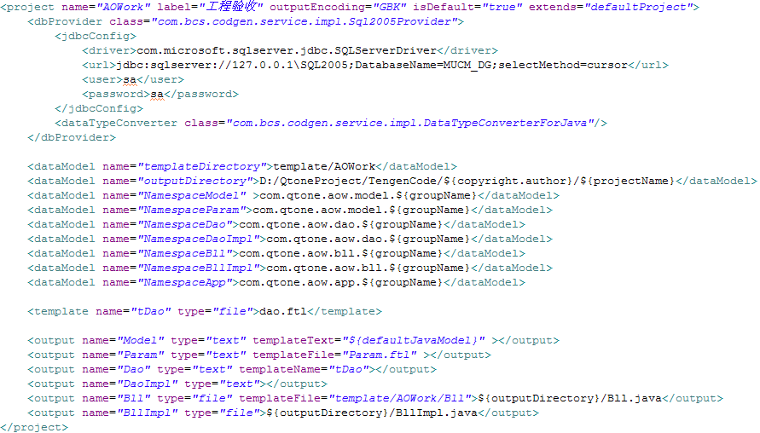

编写客户端调用代码

Web环境下调用示例（以struts为例）
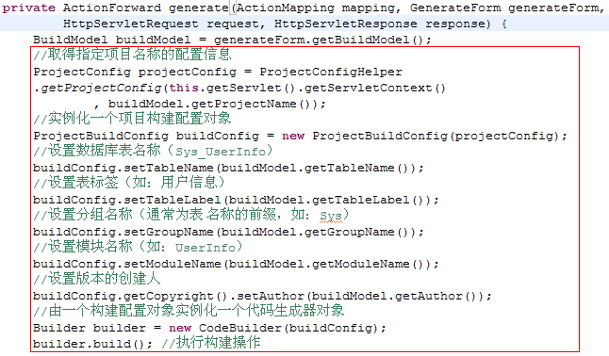

非web环境下调用示例
